**营运部发2023 {073} 号 签发人：刘晓清**

六一节活动方案

1. 活动时间：5月31日-6月4日
2. 活动门店：所有门店
3. 活动主题：快乐过六一
4. 活动内容：
5. 全场第二件半价（部分商品、特价不参与）
6. 携小朋友到店免费领惠氏彩泥一套。(配备赠品的门店，送完即止）
7. 购买儿童产品任意消费送两个宝贝山楂棒2支

ID178620、 178621 ：18g×40支（原味）（单价2元、考核价0.8元）

1. 购买儿童产品满88元送金银花2瓶 （钙锌、维生素D 不参与）

ID198523 湖北金龙 单价11元，考核价3.18元）

5.购买儿童产品满128元赠送两个宝贝酸奶山楂88g一袋

（1）ID217317、ID217319（单价 18.8元 考核价7.5元）

**五：品类活动**

**1、保健品：**汤臣倍健、康麦斯、百合康、养生堂、惠氏：买1得2（原装或低价）。

**2、中药袋装、罐装：**买2得3（原装或低价）

六、单品爆量活动：

|  |  |  |  |  |  |
| --- | --- | --- | --- | --- | --- |
| 货品ID | 货品名称 | 规格 | 活动内容 | 奖励（疗程销售即参与晒单奖励、单盒不享受）  微信爆量群晒单 | 活动时间 |
| 174232 | 葡萄糖酸钙锌口服溶液 | 10ml*48支 | 买三得六 | 2元/盒 | 5.31-6.4 |
| 183469 | 维生素D滴剂 | 400IU*60粒 | 买三得六 | 2元/盒 | 5.31-6.4 |

**七、氛围布置**

|  |  |  |
| --- | --- | --- |
| **物料** | **摆放数量** | **备注** |
| **店外陈列** | 花车 + 立架 + 收纳篮不少于4个 | 商品陈列丰满、无空缺、货卖堆山 |
| 陈列展示桌子1张 |
| 气球2组（正红色或粉色），在门框2侧粘贴 | 不要拱门、不要彩色、不要阉气球、只陈列店外 |
| 陈列公司印刷的海报，不少于3张  门店手写pop不少于2两张 | 张贴整洁、无破损、无褪色  张贴整洁、无破损、无褪色 |
| **商品陈列** | 1. 陈列堆放买赠品种（山楂棒、金银花露） 2.附表清单明细挑选标色品种进行爆炸卡书写，其余未标色的品种根据门店常买品种进行书写   3.门店配备的赠品今日配备到店，请各门店务必将赠品全部堆放出来并摆上爆炸花。 | 配爆炸卡或活动插卡宣传 |
| **人员安排** | **活动期间前三天不得排休 （必须保证销售高峰期人员充足），**  不得排休、请假。如特殊情况，向领导提前请假。做好收银台一句话推荐 | |
| **照片检核** | **门店拍摄活动现场照片不少于3张发《片区群》5月31日11点前发**  **照片上传要求：品种陈列丰满、团队加油照、店外氛围照、赠品堆放区。**  **1、片长在15：00前完成检核：未上传照片门店处罚50元；不合格门店完成整改；**  **2、营运部抽检活动店外氛围不足，不合格门店，处罚50元；扣片长1分/店；** | |

**【活动宣传方式】**

1. **做好微信朋友圈宣传。**
2. **做好会员回访，同时宣传本次活动内容。**
3. 门店陈列红色5折pop及门店自行书写

**各门店根据自己的赠品和货品情况选择书写pop内容。**

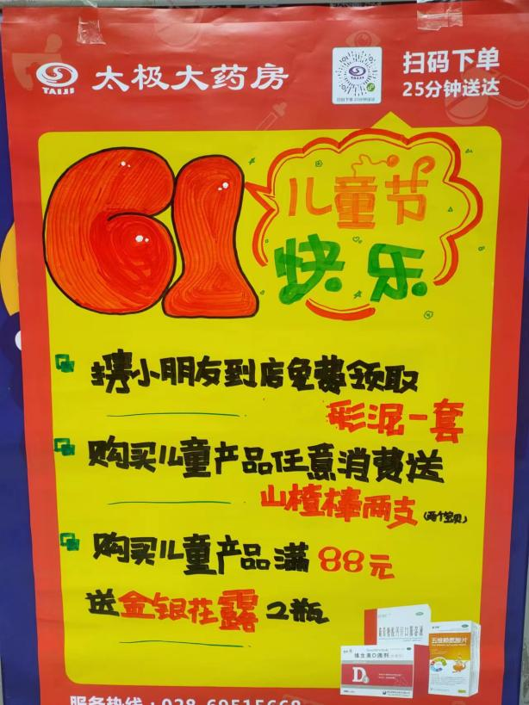

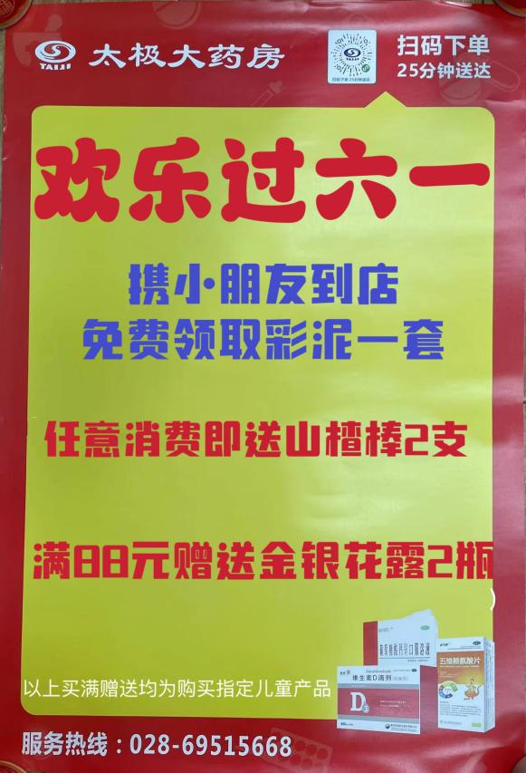 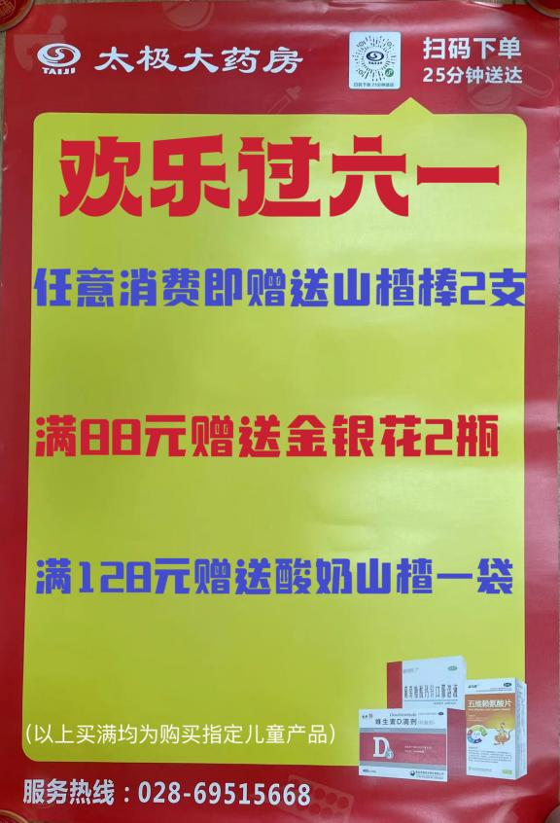

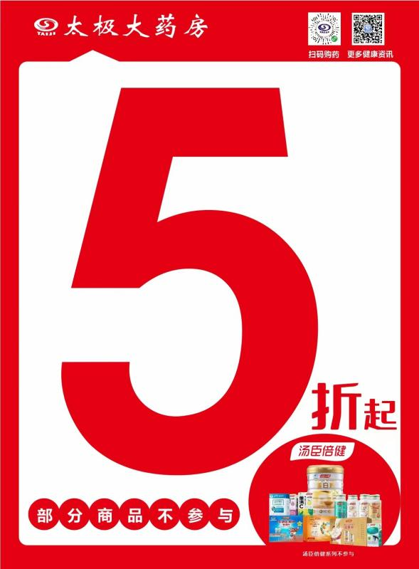

**四、活动宣传要求：**

1、活动期间请对所有顾客进行宣传活动内容。

2、收银台一句话服务，引导顾客参与活动。

3、各店店长需提前1天对门店员工进行活动前期培训，保证每位员工都清楚、明白活动内容，并将培训情况反馈至各片区微信群，营运部活动前1天将随机抽查，如抽查到不合格，将对当事人罚款10元/人，店长负连带责任，罚款5元/人。

营运部

2023.5.29